**什邡市方亭街道诚信为本开展人口抽样调查工作**

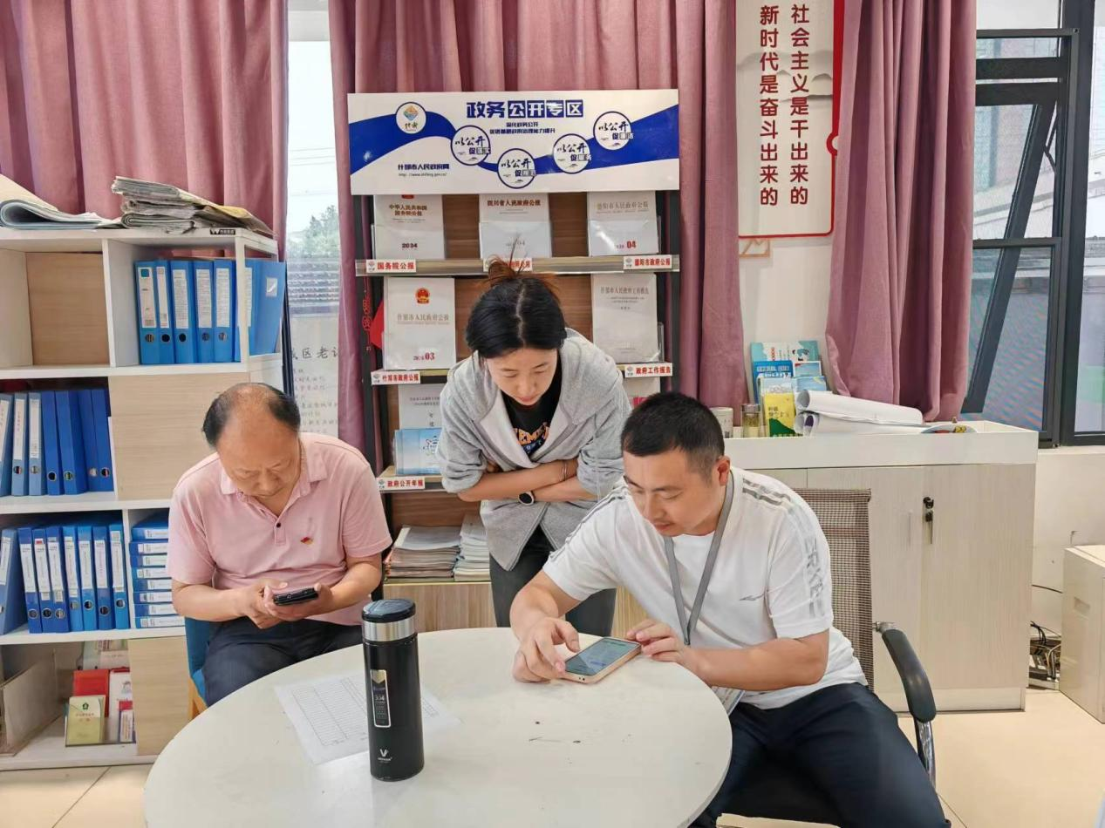诚信为本，方亭街道开展人口抽样调查工作，积极引导被抽中对象实事求是、配合调查。